Панно «Ромашки» из вязаных косичек.
Вам понадобятся: 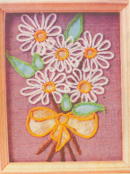
- клубочки толстой пряжи;
- крючок № 3;
- клей ПВА;
- картон для основы;
- однотонная ткань для основы панно;
- лоскутки ткани для аппликации;
- картон для шаблонов;
- ножницы, карандаш.

Работая крючком надо помнить:
- Крючок храните в чехле или коробке.
- Не оставляйте инструменты на диване, кресле, кровати.
- Не держите инструменты вертикально.
- Не берите в рот.
Описание работы.
1.Вырежьте основу работы. Размер картона – формат А4.
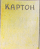
2. Обтяните тканью картон. Для этого положите основу на изнаночную сторону ткани. Прибавьте со всех сторон по 2 см. Вырежьте. 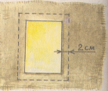

3. Отрежьте уголки.

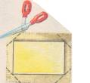
4. Намажьте клеем края картонки и наклейте выступающие края ткани.

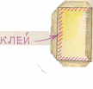
5. Из картона сделайте шаблоны деталей композиции.
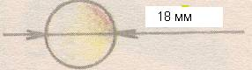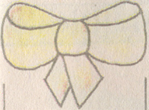
Сердцевина цветка Бант
6. Вырежьте детали композиции по картонному шаблону.
7. Наклейте детали композиции на основу работы.
8. Свяжите цепочки-косички. Цепочка – основа вязания крючком. Нить от клубка наденьте на указательный палец левой руки коротким хвостиком к себе. Прижмите большой палец к указательному. Остальные пальцы прижмите к ладошке. Крючок возьмите в правую руку, как карандаш или ручку. Введите крючок под нить на левой руке (от себя) и поверните крючок против часовой стрелки. Образовалась воздушная петля. Перехлест ее прижмите большим пальцем левой руки к указательному. Снова введите крючок под рабочую нить (от себя), захватив ее, протяните в петлю. Повторяйте это движение до тех пор, пока не свяжете косичку нужной длины. Из пряжи разного цвета навяжите нужное количество косичек.

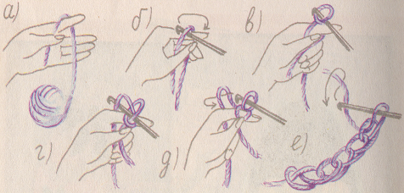

9. Вокруг деталей наклейте цепочки-косички.
10. Вставьте работу в рамку, или свяжите косичку для рамки и наклейте ее.

